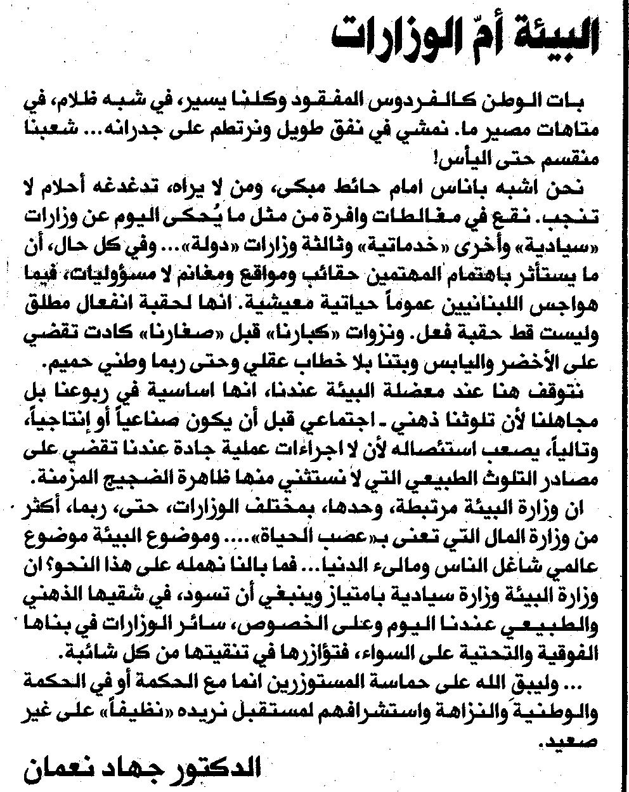

المستقبل – الأربعاء، 2 تموز 2008

